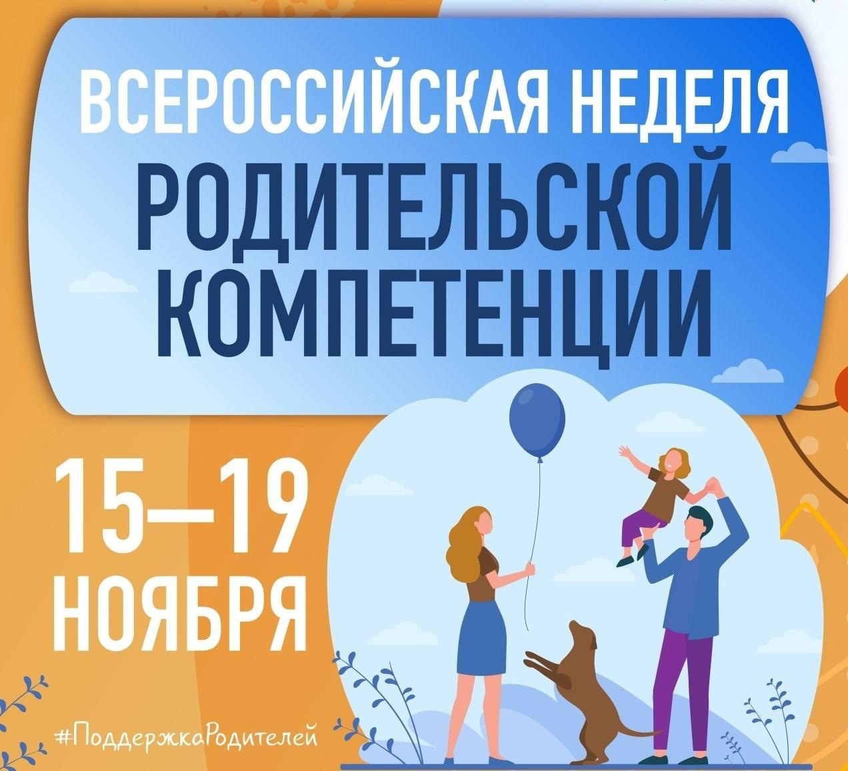

Неделя родительской компетентности – это уникальная образовательная площадка для родителей, где будет представлена возможность, обратиться к ведущим экспертам в области развития и воспитания детей и подростков
Ежедневно с 15 по 19 ноября с 10:00 до 20:00 вы сможете не просто подключиться к мероприятию, но и стать активным участником – задать вопрос спикеру и получить ответ сразу. Также для каждого родителя доступна бесплатная консультация по запросу
Регистрируйтесь и получайте доступ к трансляции
Подробная программа Недели представлена на сайте: http://бытьродителем.рф/week

